M-förslaget: Här är förstanamnet på vallistan

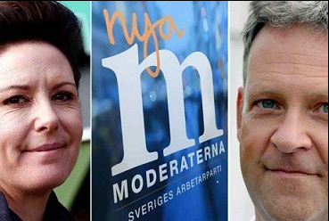

Cecilie Tenfjord-Toftby och Jan Ericson sitter båda i riksdagen för Moderaternas räkning.
2014 stod Jan Ericson som Moderaternas lokala förstanamn. Men i år föreslår kommittén Cecilie Tenfjord-Toftby.

Moderaternas nomineringskommitté för Västra Götaland Södra har släppt sina förslag på vallistor. 2014 satte nomineringskommittén ingen egen rangordning på kandidaterna, men det gör man i år. Det blir Cecilie Tenfjord-Toftby från Borås som toppar listan – trots att stämman valde Jan Ericson från Ubbhult till förstaplatsen i förra valet till riksdagen.
– Jag är självklart väldigt hedrad och glad. Jag känner förväntningarna och längtar efter att få leverera, säger Cecilie Tenfjord-Toftby.
Nomineringskommitténs ordförande i Västra Götaland Södra vill inte gå närmare in på varför kommittén resonerat annorlunda än vad politikerna gjorde på 2014 års stämma.
– Jag har inga kommentarer till det, säger ordföranden Ulf Sjösten.
Jan Ericson är inte förvånad över att han inte fått förstaplatsen i kommitténs förslag till vallista.
– Jag vet att Borås som största förening vill ha en boråsare så det förvånar mig inte. Jag har vetat ett tag att det var på gång och det är helt okej för min del. Jag är mest smickrad över att man efter tre perioder i riksdagen står kvar på valbar plats, säger han.
Jan Ericson var andranamn 2006, men både 2010 och 2014 har stämman i stället röstat fram honom som förstanamn.
– Borås är ju den stora staden i valkretsen och den största partiföreningen. Jag har hört lite grann om stämningarna även efter förra nomineringsstämman och en del boråsare tycker att det är den största staden som ska vara representerad, säger Jan Ericson.
I valet till riksdagen 2014 fick Cecilie Tenfjord-Toftby 1 665 personkryss, vilket motsvarade 5,99 procent av partiets röster i Västra Götalands läns södra. Andranamnet Jan Ericson fick 1073 personkryss – alltså 3,86 procent.
– Det kan ju vara så att kommittén tagit hänsyn till det, att jag var etta när väljarna hade sagt sitt. Sedan har de ju intervjuat kollegor och liknande och jag ser nomineringen som ett kvitto på att jag har gjort ett bra jobb under min tid i riksdagen, säger Cecilie Tenfjord-Toftby.
Stämman äger rum 18 november i Göteborg.

Sandra Molliver
Fredrik Tano

(ur Borås Tidning, nätupplagan, 3 november 2017)

